Beschermen= ervoor zorgen dat het veilig is, dat het blijft bestaan
Het helmgras: lang gras dat op de duinen groeit.
Het duingebied: plek waar allemaal duinen zijn.
De duinpan= een laag stuk tussen twee duinen in.

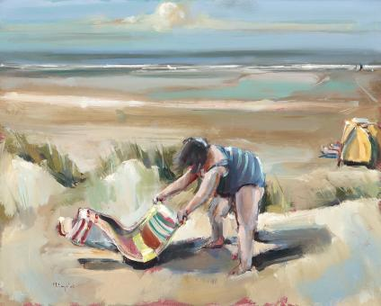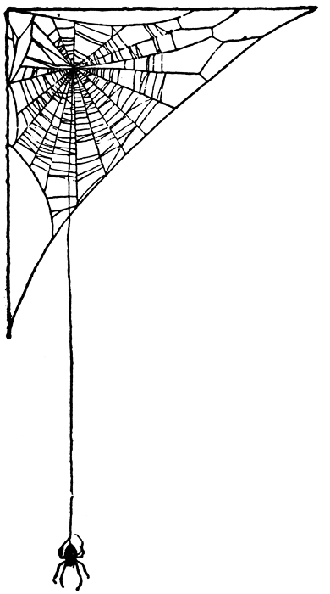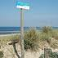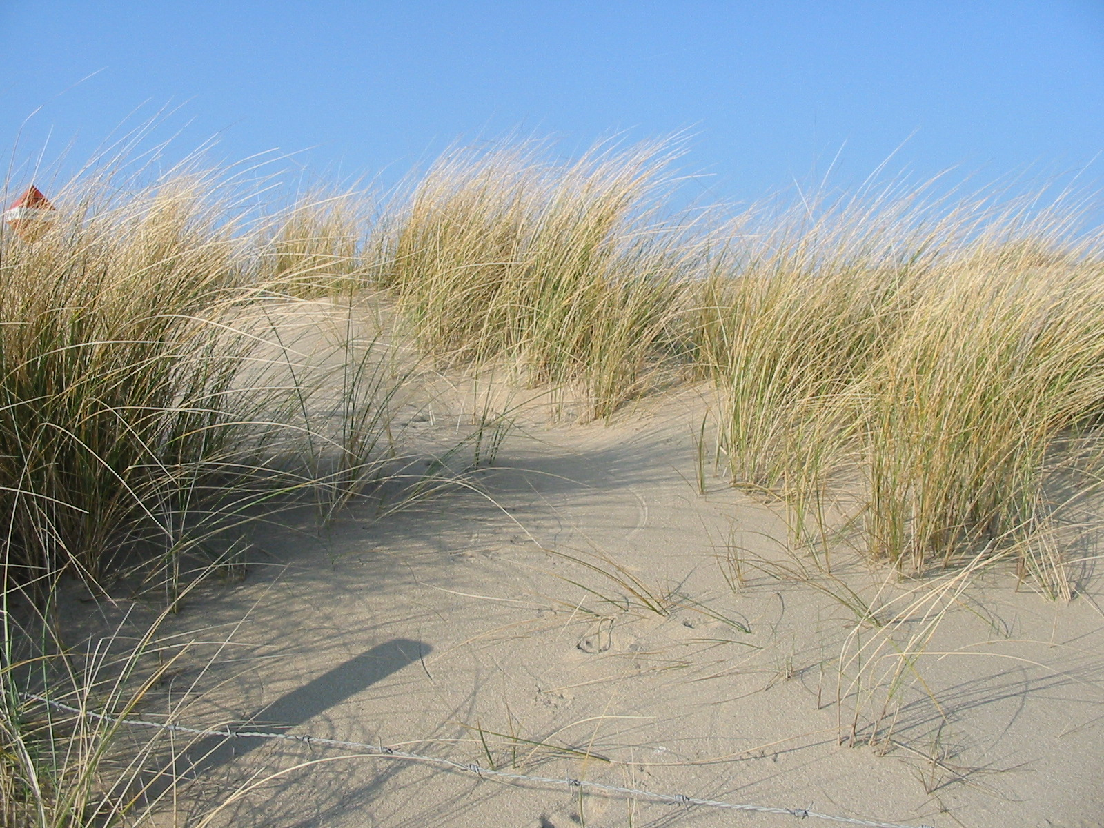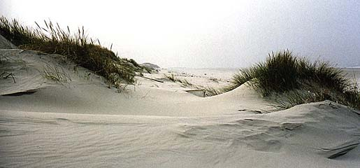
De duinpan
Het helmgras
beschermen
Het duingebied

